**FLEXBOX - Alura**

**Transcrição**

A proposta desta aula final é deixar diversos exercícios para serem feitos. Além disso, um ótimo recurso para ser utilizado é o site **[FlexFrog](http://flexboxfroggy.com/" \t "blank)**

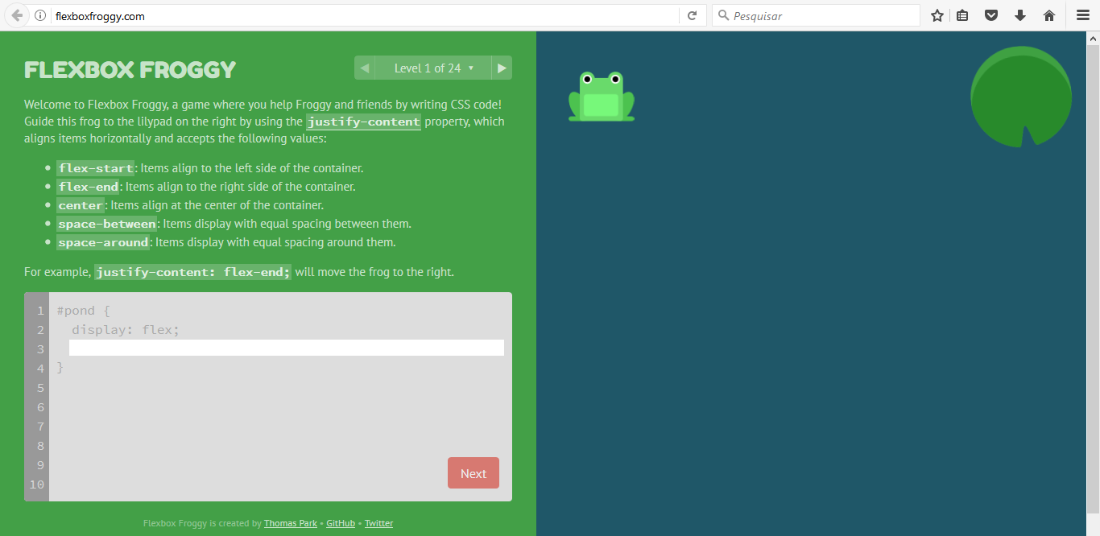

A proposta é um jogo e nele é preciso alinhar um sapo em cima de uma plantinha. Para vencer o jogo é preciso utilizar o flexbox e dessa maneira se aprende de uma forma divertida.

Outro jogo que auxilia no aprendizado é o [**Flex Defense**](http://www.flexboxdefense.com/) . A proposta é alinhar as torres de maneira que elas consigam uma maior área de disparo:

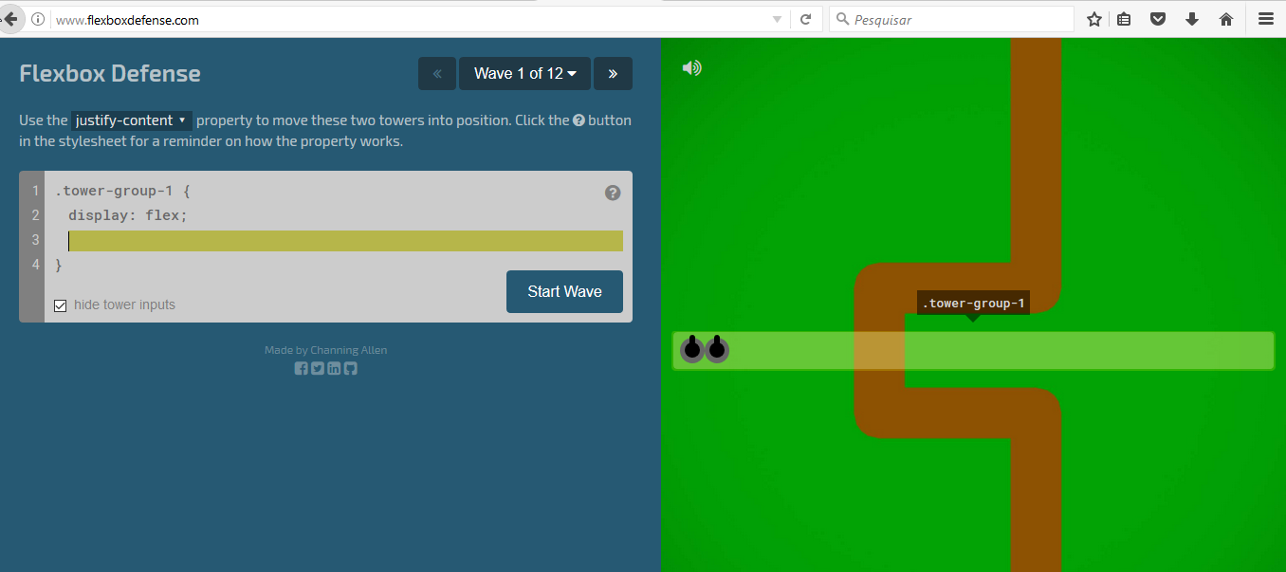

Estas são duas propostas de aprender de maneiras divertidas!